**Dokumentasi Program Pengolah Data Nilai Siswa “Student Grade Processor”**

[***Github***](https://github.com/iFazarillah/student-grades-processor)

--

Sample data set yang digunakan :

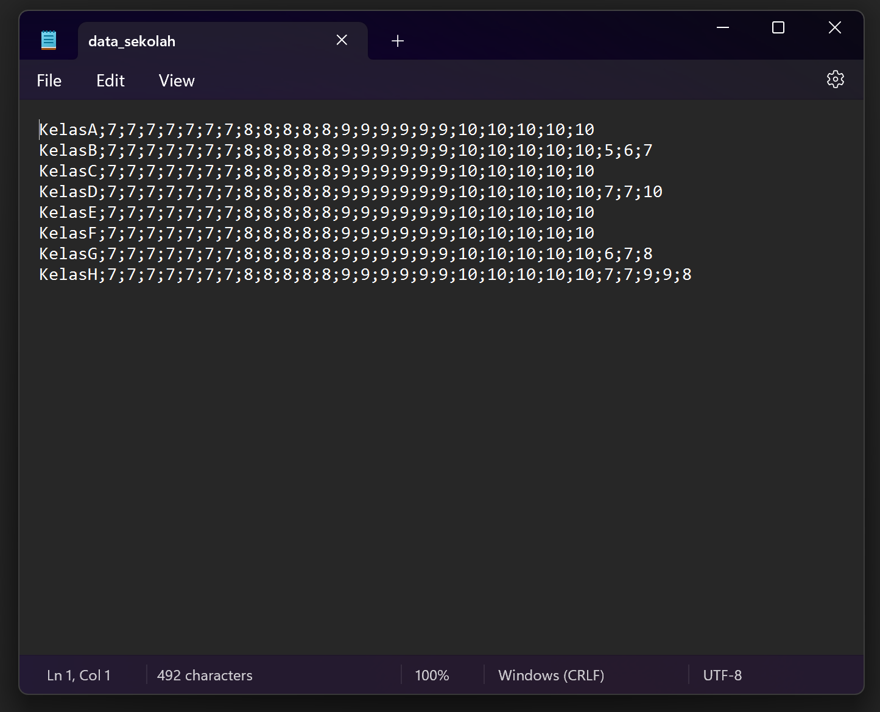

[Get sample data](https://drive.google.com/file/d/1mUXIEn037yUSHzKiAV1OduZnZIanreg_/view?usp=sharing)

--

1. Main Menu

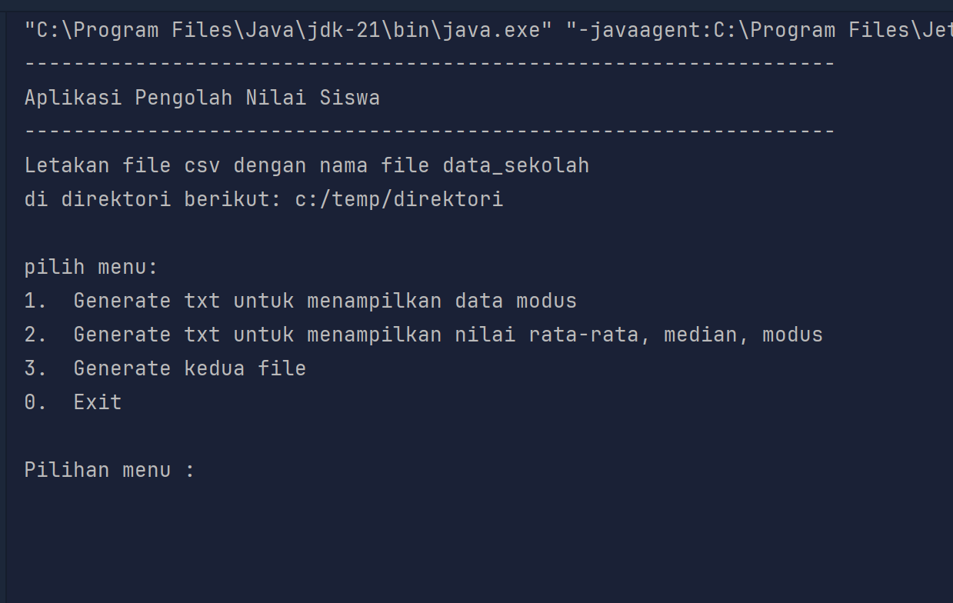

Main menu Student Grade Processor

1. Generate file modus
   1. Menyiapkan file data_sekolah.csv pada direktori yang telah ditentukan (c:/temp/direktori)

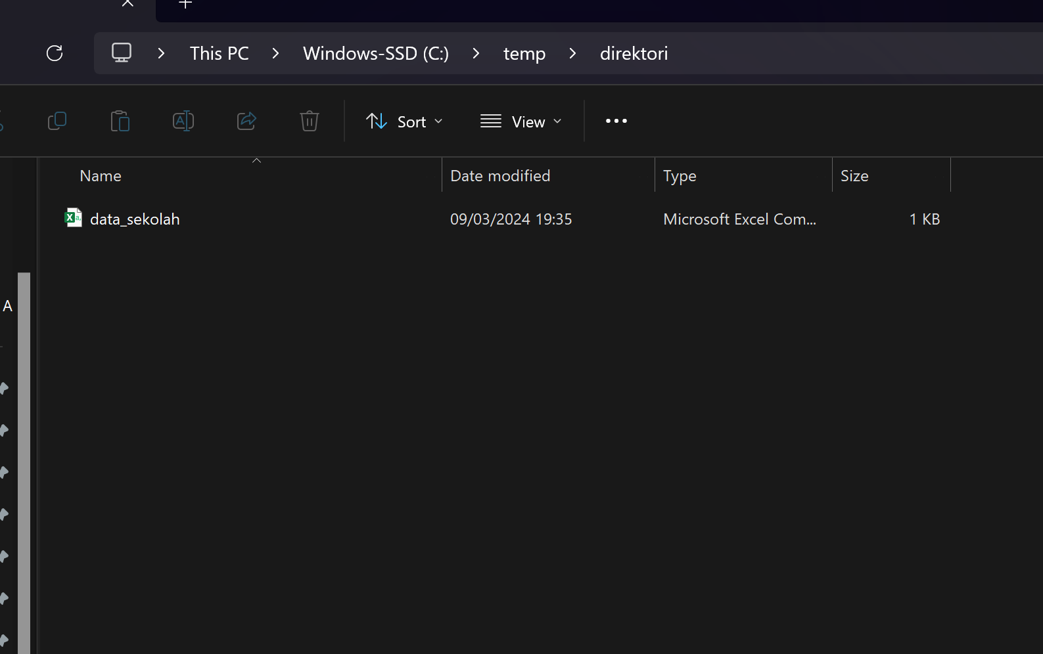

* 1. Memilih menu no 1 pada main menu

* 1. Hasil

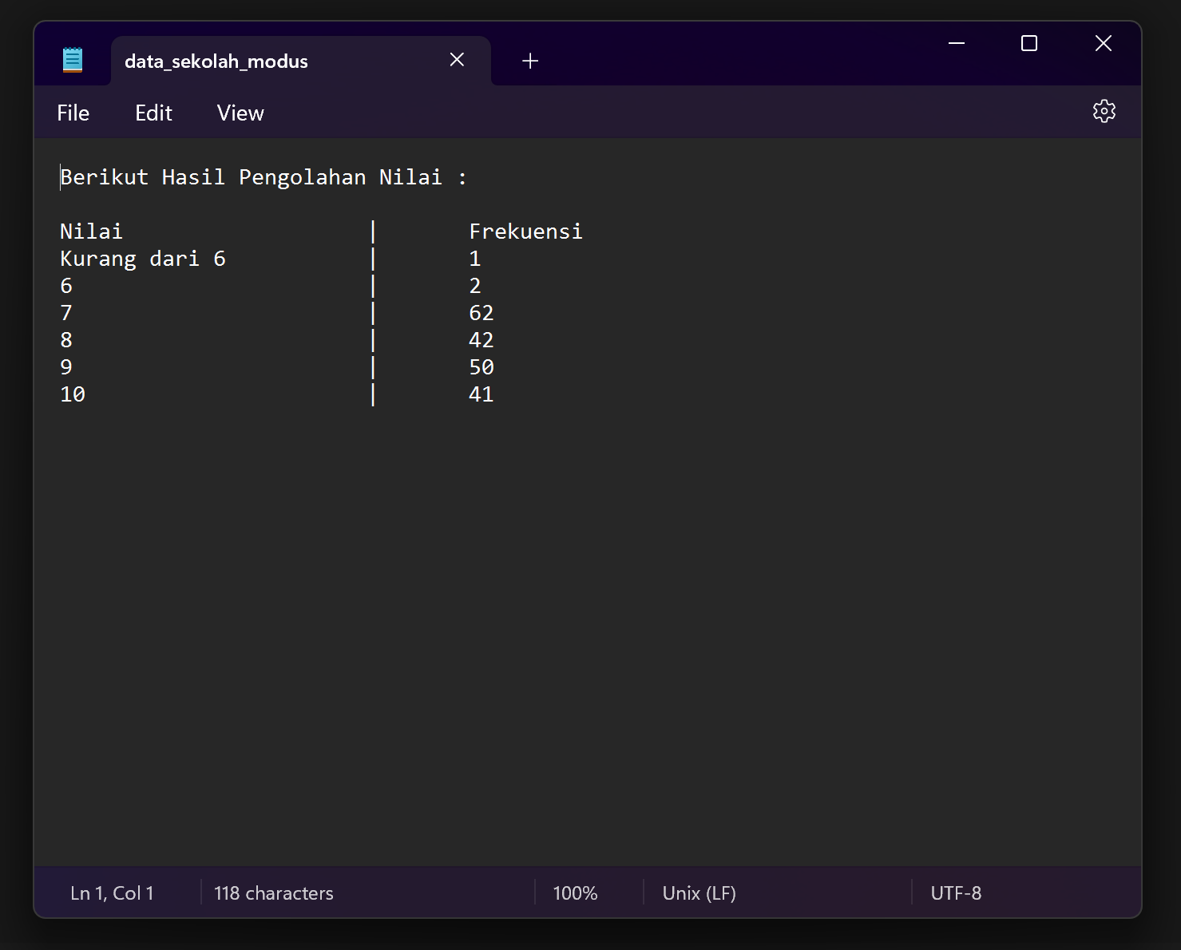

1. Generate file median, mean, modus
   1. Menyiapkan file data_sekolah.csv pada direktori yang telah ditentukan (c:/temp/direktori)



* 1. Memilih menu no 2 pada main Menu

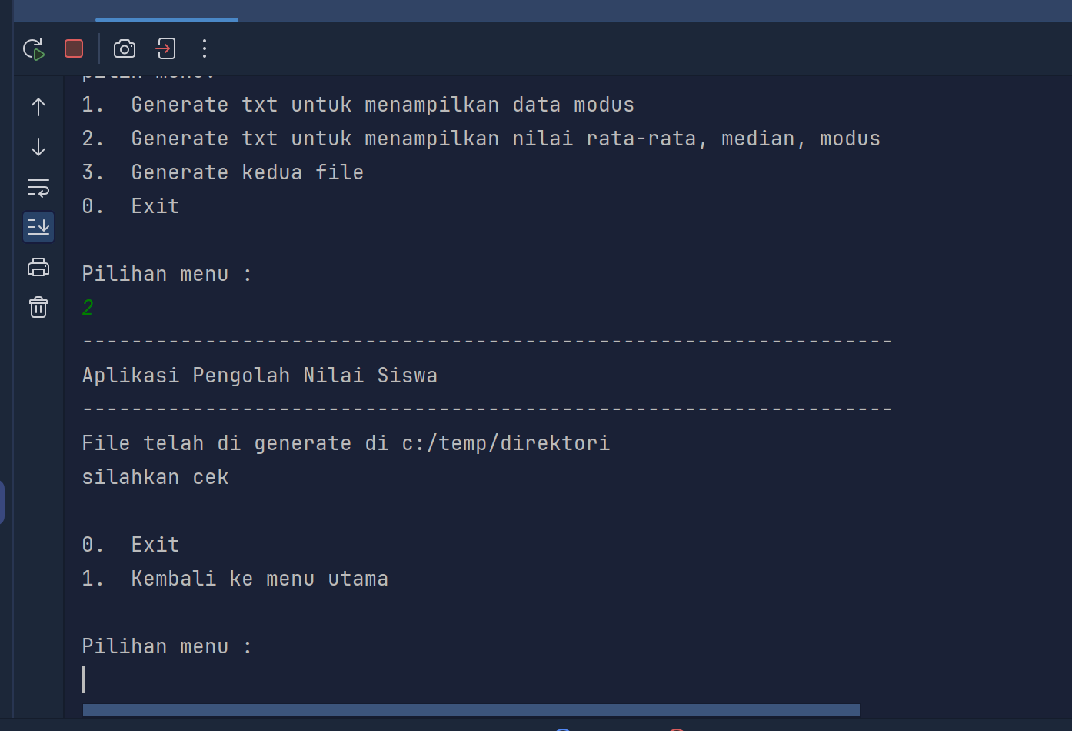

* 1. Hasil

1. Generate kedua file sekaligus
   1. Menyiapkan file data_sekolah.csv pada direktori yang telah ditentukan (c:/temp/direktori)

* 1. Memilih menu no 3 pada main Menu

* 1. Hasil

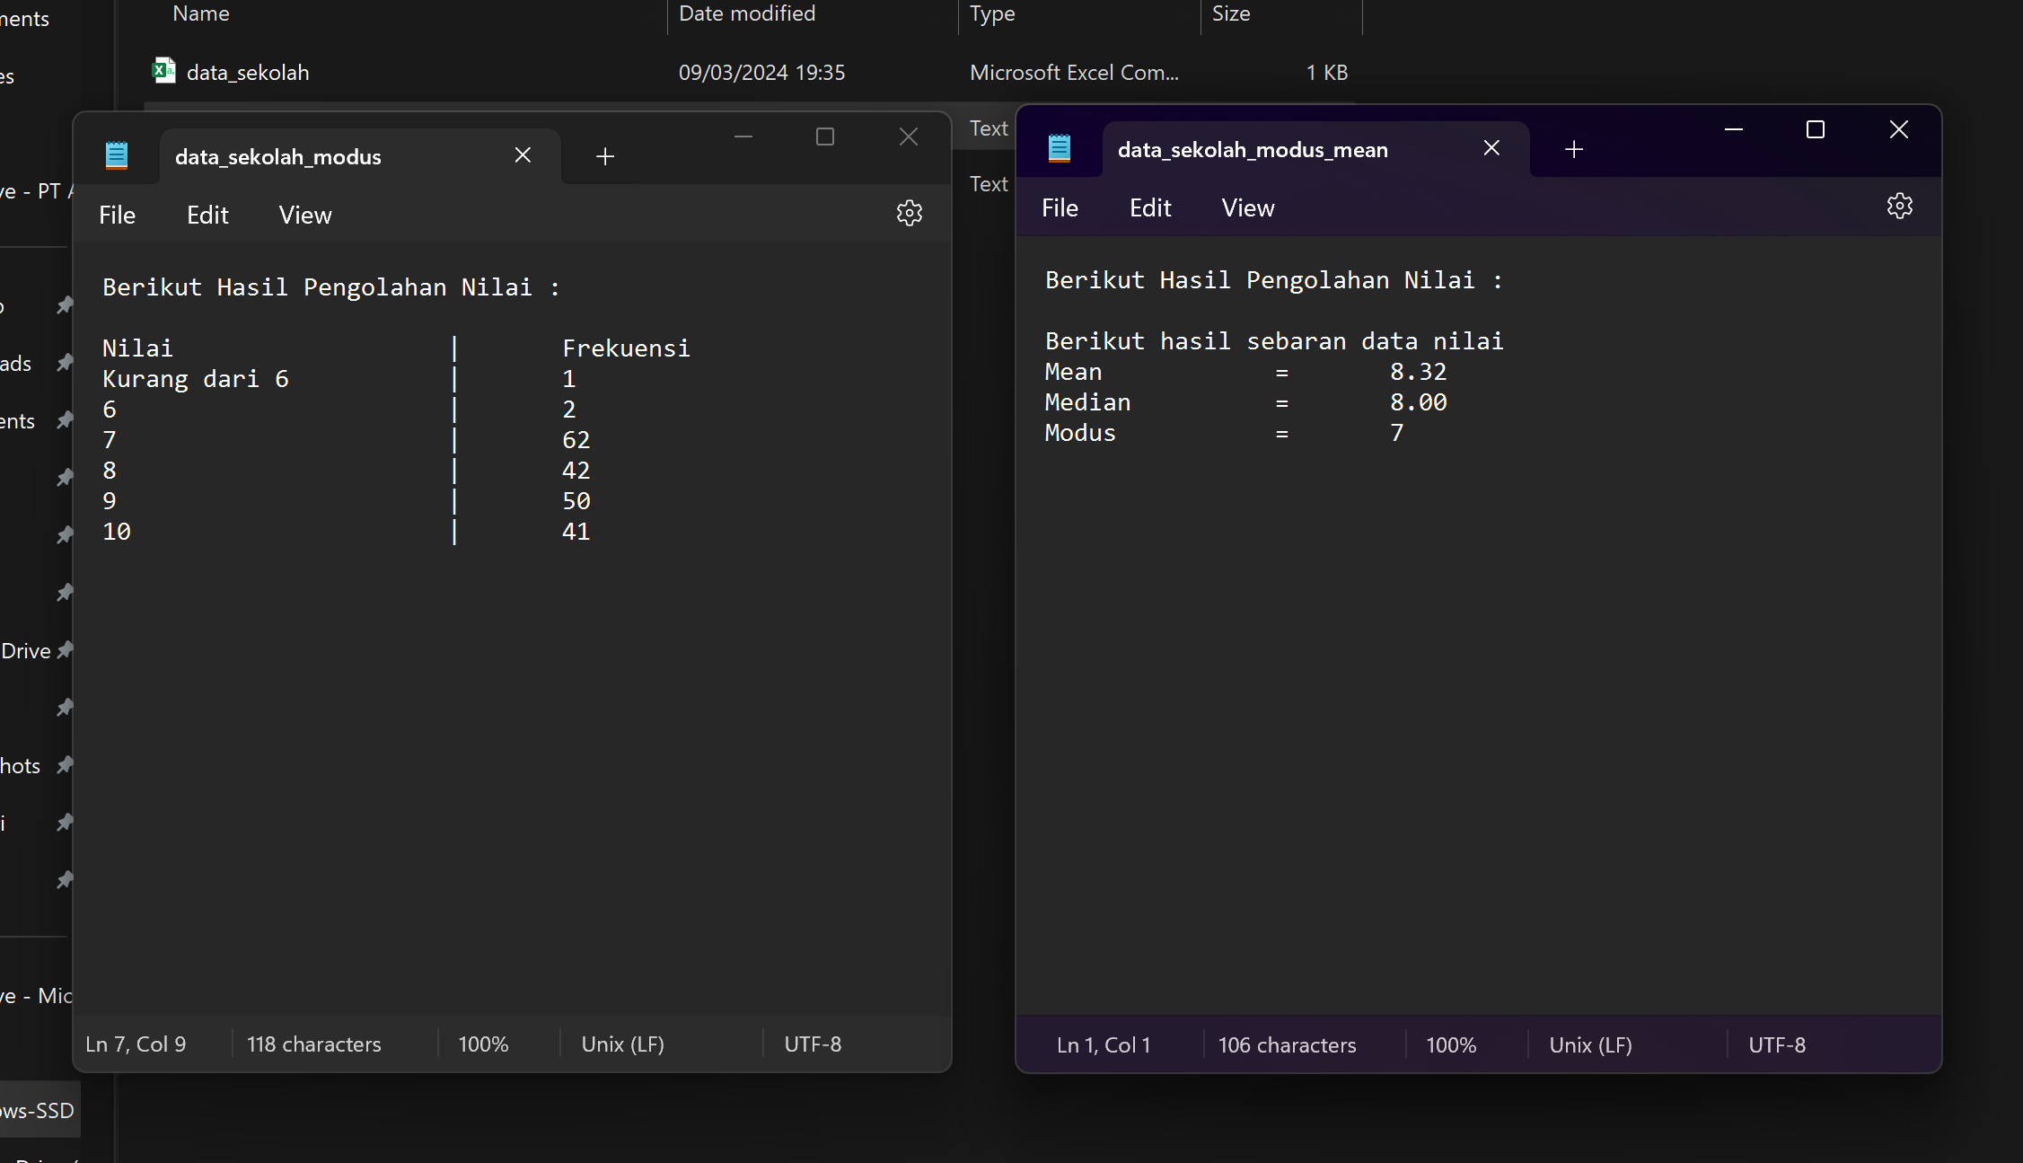

1. File tidak ditemukan
   1. Menyiapkan file data namun dengan penulisan nama file yang berbeda dari ketentuan sehingga program tidak dapat menemukan file.

* 1. Memilih menu generate file no 1/2/3

1. Input pilihan menu tidak sesuai dengan daftar menu yang tersedia

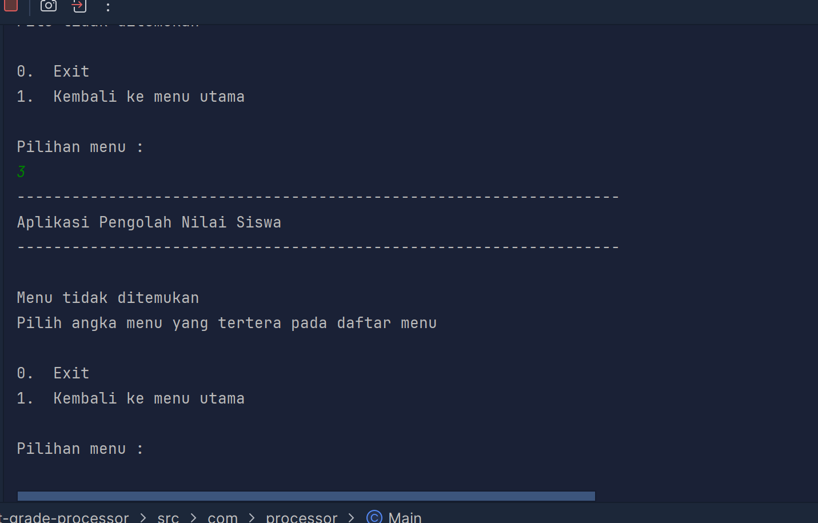

1. Menu exit

